
أكتوبر 2023م
الأستاذة رشيدة عابد

خلية التعليم عن بعد

الأدب الصوفي

مفتاح المصطلحات

▪

مدخل القاموس



مختصر

◻

مرجع بيبليوغرافي



مرجع عام

قائمة المحتويات

وحدة 5
مقدمة 7
I-تمرين :مكتسبات قبلية 9
II-تمرين :مكتسبات قبلية 11
III-المحور الأول : مدخل إلى الأدب الصوفي 13
آ. مفهوم التّصوّف 13
ب. مراحل التّصوّف : 14
پ. التّصوّف في الأدب: 14
ت. مفهوم الأدب الصوفي : 15
ث. تمرين 15
ج. تمرين 16
IV-تمرين :سلسلة الأعمال الموجهة ( مستوى التقويم) 17
V-تمرين 19
خاتمة 21
حل التمارين 23
قاموس 25
قائمة المراجع 27
مراجع الأنترنيت 29

وحدة

في نهاية هذا المقياس سيتمكن الطالب من :
- فهم ظاهرة التّصوّف وتذوق الشعر الصوفي وتحديد الفرق بين التّصوّف كعقيدة والتّصوف كإنتاج أدبي.
- أن يكسب القدرة على الربط بين التجربة الصوفيّة كتربيّة روحيّة وممارسة التجربة الصوفيّة كإبداع وكتابة.
- يتسنى له من خلال هذه المحاضرات الموجهة أن يرصد عن كثب خصوصيات الخطاب الصوفي وإبراز أهم أعماله ويستوعب آليات فهم الشعر الصوفي عند أبرز أعلام هذه النزعة يأتي في طليعتهم ابن الفارض ، والحلاج ابن عربي ، الأمير عبد القادر ، سيدي بومدين ، وقد عرضنا جمعا وتحليلا لمجموعة من النصوص الشعرية التي تقرب حيز الفهم وتدنو من استساغة الرموز التي توشحت بها أشعار السابقين في هذا المضمار.
مستوى المعرفة والتذكر:
  - يتوقع من الطلاب في هذا المستوى أن يستعيدوا المعلومات من الذاكرة لكن لا يتوقع منهم تغييرها بأي شكل من الأشكال؛ حيث يقوم الطلاب بحفظ التعريف المتعلق بالأدب العربي بشكل عام والأدب الصوفي بشكل خاص ، ويتم إعطاء الطالب أسئلة اختيار متعددة ويطلب منه الإجابة عليها ، كما يمكن إعطائهم أسئلة ملئ الفراغات هدفها استحضار ما لديه من مكتسبات قبلية تتعلق بالأدب العربي والتّصوف
  - يميز الطالب في هذا المستوى بين التّصوف والأدب الصوفي
  - يستخرج الطالب في هذا المستوى أهم العوامل المساعدة في ظهور الأدب الصوفي ( الشعر والنثر)
  - ينظم الطالب في هذا المستوى مكونات العملية الإبداعية للأدب الصوفي
  - يميز الطالب في هذا المستوى بين الأدب العربي والأدب الصوفي .
مستوى الفهم والاستيعاب:
  - يقوم الطلاب ببناء وصلات جديدة في عقولهم
  - يتعرّف الطالب في هذا المستوى على مختلف المفاهيم المتعلقة بالأدب الصوفي ويحللها ثم يختار تعريف شامل وجامع ، وهنا نعطي للطالب بعض الأسئلة المتنوعة انطلاقا مما تم الاستفادة منه وفهمه للدرس
  - يناقش الطالب في هذا المستوى آراء وحجج النقاد المؤيدة والمعارضة لوجود الأدب الصوفي.
  - يوضح الطالب في هذا المستوى كيف ساعدت بعض العوامل في ظهور الأدب الصوفي
  - يستعرض الطالب في هذا المستوى خصائص اللغة الصوفية في الأدب الصوفي
مستوى التطبيق:
  - يطبق الطالب في هذا المستوى على نص شعري لاستخراج الخصائص الشكلية العامة والجمالية للقصيدة الصوفية وتحديد تجليات القضايا الصوفية( وحدة الوجود ، العشق الإلهي ، الحقيقة المحمدية ...)
مستوى التحليل:
  - يستخدم الطلاب مستوى التفكير لتحديد العناصر الرئيسية لتحليل القصائد في الأدب الصوفي
  - يقارن الطالب في هذا المستوى بين آراء النقاد ويستخلص الرأي الأقرب إلى الصحة.
  - يفرق الطالب في هذا المستوى بين خصائص مكونات العملية الإبداعية للنص الصوفي، وبين نظيرتها في الأدب العربي.
  - يستخلص الطالب في هذا المحور أهم جماليات النص الصوفي
مستوى التركيب:
  - في هذا المستوى يقوم الطلاب بتنظيم معلوماتهم بطرق مختلفة، حيث يتسنى للطالب مقارنة النتائج المتوصل إليها في التحليل وتثمينها أو نقدها.
مستوى التقويم:
  - يتم في هذا المستوى فحص وتمحيص كافة مصادر المعلومات لتقييم جودتها عن طريق سلسلة تمارين تقوم وتدعم مكتسبات الطالب حول الأدب الصوفي وأهم خصائصه وكذا جمالياته.

مقدمة

شهد الأدب الصوفي مختلف أشكال التعبير شكلا جديدا تلاقت فيه العقائد والأديان ومجموعة من الأفكار تناغمت مع إيقاع الحياة الإنسانية وقد استطاع هذا الأدب أن يبلور لنفسه اتجاها فنيا مكّنت الأدباء والشعراء من البوح والتعبير عما يتأجج في صدورهم من الفيوضات الإلهية ، وتصورهم للوجود من خلال عدد من الأشكال الرمزية ، فجادت قرائحهم بشعر عذب سلس يحمل خالص تجاربهم الروحيّة ، كما تنوع النثر عندهم بين الدعاء والتهجّد والوعظ والمناجاة ، ليبلغ التّصوّف رسالة روحيّة تربط الخلق بالخالق ، ورسالة جماليّة متمثلة فيما تميز به الخطاب الصوفي من خصائص فنيّة .

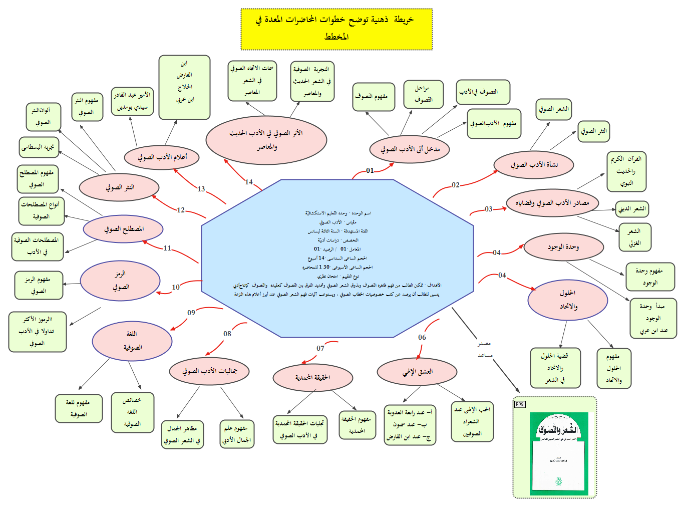
خريطة ذهنية لمقياس الأدب الصوفي

المكتسبات القبلية :
لكي يستطيع الطالب استيعاب هذه المحاضرة. يجب أن يكون على دراية ب :
- مفهوم الأدبالعربي ، ومفهوم التّصوف
- الفرق بين التّصوف والأدب الصوفي.
- أهم الخصائص الشكلية للأدب الصوفي.
يستفيد الطالب من معارفه السابقة في تحليل النص الأدبي والشعري العربي ، ليتمكن من سبر أغوار النص الشعري الصوفي ، وإدراك مضامين خطابه الرمزي.

- تمرين :مكتسبات قبلية

I-تمرين :مكتسبات قبلية
I

[23 ص 1 حل رقم ]

يعدّ الأدب الصوفي أهم المباحث الأساسية التي أولاها الأدباء والنقاد إهتماما واسعا أثار بينهم أشد المواقف والاختلاف في أفكارهم وسلوكاتهم إذن ما المقصود بالأدب العربي؟

- تمرين :مكتسبات قبلية

II-تمرين :مكتسبات قبلية
II

[23 ص 2 حل رقم ]

لماذا اختار المتصوفة الشعر كأداة للتعبير عن أحوالهم ومجاهداتهم ؟ | يعد الأدب الصوفي واحدا من فنون الأدب التي ظهرت في العصور الإسلامية المختلفة ، وقد ظهر الشعر والنثر وتطور تطورا عميقا في الشكلين معا ، على ضوء ما درست تحدث عن أهم الأغراض الأدبية التي ظهرت في الأدب الصوفي مع ذكر أهم المصادر التي استقى منها المتصوفة أفكارهم.

- المحور الأول : مدخل إلى الأدب الصوفي

III-المحور الأول : مدخل إلى الأدب الصوفي
III

يعد التصوف من أهم المباحث الأساسية التي يدرسها الفكر الإسلامي إلى جانب علم الكلام والفلسفة والفكر العربي المعاصر ، وقد حظي باهتمام واسع من قبل فئات مختلفة من الباحثين والدارسين حسب اتجاهاتهم الفكرية وميولاتهم المعرفية ، خاصة بعدما أثار بين المتصوفة أشد المواقف والاختلاف والتناقض في أفكارهم وسلوكاتهم.

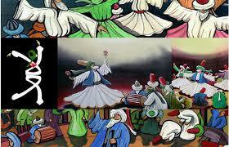
صورة توضّح طريقة التّصوّف

  - مفهوم التّصوّف

أ- لغة :
اختلفت التّعاريف وتعدّدت الآراء حول أصل تسمية التّصوّف واشتقاقها اللّغويّ ، فهناك من يرجّح اشتقاقها من الصوف.
الصوف : الصاد والواو والفاء أصل واحد صحيح وهو الصوف المعروف يقال كبش أَصْوَفُ وصَوِفَ وصَائِفٌ كلّ هذا أن يكون كثير الصوف ، والصوف للشاة والصوفة أخص منه ...وصوفة : اسم رجل وهو أبو يحي بم مضر ( الغوث بن مرّ بن أدّ بن طابخة إلياس بن مضر ) قوم كانوا يقومون على خدمة الكعبة في الجاهلية ويجيزون الحاج أي يفيضون بهم.1[1]
من المفيد أن نتعقب هذه الكلمة لنرى أي الآراء أرجح في تعرف أصلها القديم وهي تحمل أربعة فروض :
الأول : أن يكون الصوفى منسوبا إلى صوفة ، والثاني أن يكون منسوبا إلى الصوف والثالث أن يكون مشتقا من الصفاء والرابع أن يكون منسوبا إلى كلمة سوفيا اليونانية.2[2]
أمّا صوفة هو اسم رجل كان انفرد بخدمة الله سبحانه وتعالى عند بيته الحرام ، وأمّا الصوف ارجحت التسمية إلى المظهر وهو لبس الصوف ، ومع أن هذا الاشتقاق سليم لغويا إلاّ أن ارتداء الصوف ليس قاعدة عند كلّ الصوفيين حيث نرى بعضهم كان يعدّ ذلك ادّعاء مستندا إلى المظهر ، وأمّا الصفاء والصف نسبة إلى صفاء القلوب ونقاء أسرارها فمن صفت قلوبهم لله تعالى يُكرّمهم ويصطفيهم فيصبحون في الصف الأول عنده يقدّمهم على سواهم.3[
3]
لم يؤخذ اسم التصوف من لفظ عربي بل أخذ من كلمة أعجمية وهي سوفيا اليونانية التي معناها الحكمة كانت تطلق على مذهب يؤمن أتباعه بوحدة الوجود ، ثم خضعت هذه الكلمة للذوق العربي فقلبت السين صادا فقيل صوفية.4[4]
ب- اصطلاحا :
التّصوّف في جوهره حال أو تجربة روحية خاصة يعانيها الصوفي ، ولتلك الحال من الصفات والخصائص ما يكفي في تمييزها عن غيرها مما تعانيه النفس الإنسانية من أحوال أخرى ، وهو محاولة لكشف حكمة الله في شتى جوانب الحياة ، وللحياة رحمة الله المنبثة في السماء والأرض ولشهود جمال الكون العظيم وجلاله وتمتع القلب والرّوح بلذّة المشاهدة للصعود عن طريق ذلك إلى رحاب القدس الأعلى 5[5]، ويمكننا تلخيص التّصوّف في :
التاء : توبة
الصاد : صفاء
الواو : ولاية
الفاء : فناء.6[6]

  - مراحل التّصوّف :

يمكن تقسيم مراحل التصوف إلى عدة مراحل أساسية يمكن إجمالها في المراحل التالية:
أ- مرحلة الزّهد▪ :
انطلق التصوف الإسلامي مع مجموعة من الزهاد والأتقياء والورعين الذين كانوا يعتكفون المساجد ، يقضون حياتهم في عبادة الله وتنفيذ أوامره واجتناب نواهيه ، وكان الرسول صلى الله عليه وسلم نموذجا حقيقيا للزّهد والورع▪ والتقوى.
ب- مرحلة التّصوّف السنيّ :
تميز التصوف السني خلال القرنين الأولين للهجرة عند المسلمين بمظاهر الالتزام بأوامر الله ونواهيه والاقتداء بحياة النبي صلى الله عليه وسلم وما تنطوي عليه من عبادة وزهد في الدنيا والإعراض عن مباهجها والإقبال على التوبة وتجنب المعاصي ، ومنه تلخصت وجهتهم الصوفية في :
مظهر بارز تمثل في ترك مظاهر الدنيا من مال وجاه وعيشة رغدة وباطنها مراقبة أفعال القلب الذي هو مصدر الأفعال ومَبْدؤها ، وغرضها النجاة من عقاب الله ، وقد أطلق على هذه المرحلة اسم مجاهدة التقوى، وأمّا المظهر الثاني تمثل في رفض زينة الدنيا من مال وجاه وشهوات البطن والفرج ومقاومتها عن طريق الصيام المتواصل وقيام الليل والتهجد ...والهدف من تقويم النفس بهذه الطريقة هو الوصول إلى مراتب الأنبياء والصديقين والشهداء والصلحاء مفد أطلق على هذا النوع من المجاهدة النفسية اسم مجاهدة الاستقامة.
جـ- مرحلة التّصوّف الفلسفيّ :
نشأ عن اهتمام الصوفية بعلوم المكاشفة التماسا لمعرفة الله ، واكتساب علومه ، والوقوف على حكمته وأسراره ، والاطلاع على حقائق الموجودات.7[7]

  - التّصوّف في الأدب:

كان الصوفية يعرفون باسم القراء والزهاد والنّسّاك ، وكان ملحوظ أنهم من أقطاب الأدب والبيان ، والمؤكد أن الجاحظ اهتم بهم لحظ فيهم شيئين (جودة الأدب وقوة الأخلاق) ، يقول الجاحظ في مطلع كتاب الزهد : « نبدأ باسم الله وعونه بشيء من كلام النّسّاك في الزهد وبشيء من ذكر أخلاقهم ومواعظهم .» ، فهو يرى في الكلام صورة غير صورة الأخلاق والمواعظ والفرق واضح بين قول ابن سرين : « ما حسدت أحدا على شيء قط» ، وقول أبي الدّرداء : « كان الناس ورقا لاشوك فيه ، وهم اليوم شوك لا ورق فيه ».
فالعبارة الأولى خُلُقٌ محض ، والعبارة الثانية أدب صرف ، وكانت الأولى خُلُقاً محضاً لأنها تعبر تعبيرا ساذجاً عن معنى من أشرف المعاني الخُلُقية ، وكانت الثانية أدباً صِرفاً لأن جمالها يرجع إلى ما وشّاها به القائل ، وكلتا العبارتين صدرتا عن أنفس مشبعة بروح التصوف.
وكلام الزهاد والنساك كثير ، اهتم به الجاحظ وابن قتيبة ، وغيرهما من المؤلفين ، ولا شك أن الصور الأدبية طانت مما لحظه مَنْ جَمَع كلام أولئك الرجل ، وكان أكثر الصوفية معروفين بسعة الاطلاع وكثرة الحفظ ، وكان في شريش صوفيّ حافظ للشعر فلا لا يعرض في مجلسه معنى إلا وهو ينشد عليه ، فاتفق أن عطس رجل فشمّته الحاضرون فدعا لهم ، فرأى الصوفي أنه إن كان شمّته قطع إنشاده بما لا يشاكله من النظم ، وإن لم يشمته كان تقصيرا في البر...وهذا الخبر في جملته فكاهة ، ولكنه دليل على هيام الصوفية بالثقافة الأدبية.
لا مفر من الاعتراف بأن الصوفية كان لهم وجود أدبي ملحوظ ، وكيف لا يكون الأمر كذلك وقد عُرِفت عنهم ألفاظ
وتعابير دوّنها المؤلفون ، وتلك الألفاظ والتعابير هي ثروة لغوية يقام لها وزن حين تُدْرَسُ المصطلحات.

التّصوف والزّهد في العصر العباسيّ

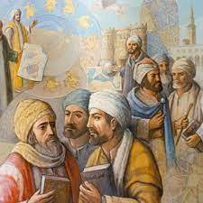
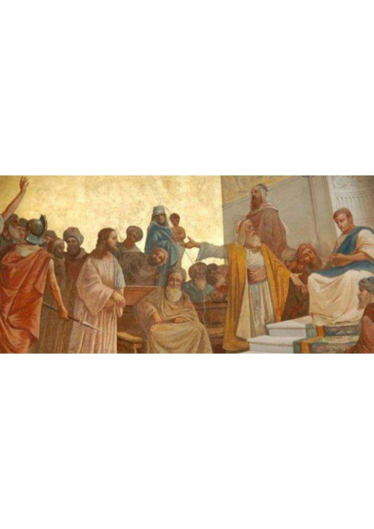
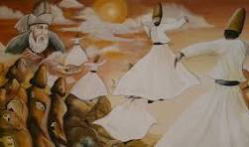

  - مفهوم الأدب الصوفي :

يمثل الأدب الصوفي لونا من ألوان الأدب الرفيع تحمل في طياته أسمى معاني وخصائص السمو الروحي...وهو الأدب الذي أنتجه الزّهاد والصوفية بمختلف اتجاهاتها السنية والفلسفية ، ويبحث في النفس بعمق فلسفي يسعى لتطهير النفس والروح من حب الدنيا وزينتها ، وإدخال الطمأنينة إليها ويطرح في أكمل صوره الفنية التجريدية كوامن النفس من حب وجمال وقيم أخلاقية ومعرفة ، وفي مضمونه أيضا الخطوات التي يتدرجها السالك - المريد- في تطهير نفسه والبلوغ بها مرتبة الكشف ، كل ذلك يعكس الروح الدينية العالية عندهم وهو إما قصائد منظمة أم نثرا فنيا راقي في البيان وأغراضه هي: الامتداح النبوي ، رسائل الشوق إلى الأماكن المقدسة -الأحزاب والأوراد - ، التوسلات – الحكم - ، الرسائل الصوفية ( المكاتبات السنية ) – الحكايات الكرمية – شعر الزّهد ، شعر التّصوّف السنيّ ، شعر التّصوّف الفلسفسيّ.
لمشاهدة الفيديو اضغط هنا

  - تمرين

[23 ص 3 حل رقم ]

مصطلح التّصوّف مشتق من :
 | الصافات
 | الصوف
 | الصفوف
 | سوفيا
 | الصفاء والصف
 | صوفة
  - تمرين

[23 ص 4 حل رقم ]

من خصائص الأدب الصوفي :
 | الشعر الصوفي لم يأخذ من القرآن الكريم بل أخذ من الشعر التقليدي القديم تجربته الروحية
 | الأدب الصوفي أدب رمزي تكثر فيه الإشارات والتلويح
 | الأدب الصوفي من الدراسات السهلة التي لا تحتاج إلى التسلح بالإيمان القوي وتحصين النفس من التأثر بالشطحات

- تمرين :سلسلة الأعمال الموجهة ( مستوى التقويم)

IV-تمرين :سلسلة الأعمال الموجهة ( مستوى التقويم)
IV

[24 ص 5 حل رقم ]

تمرين
يعدّ التصوف تجربة روحية فكرية سلوكية يعيشها الصوفي ، على ضوء ما درست فيم تتجلى مظاهر التّصوف ؟
التعصب والتشدد والانصراف إلى ملذات الدنيا ولاستمتاع بكل ما لذّ وطاب والعيش الرغيد
تلخصت وجهة الصوفيّة في : مظهر بارز تمثل في ترك مظاهر الدنيا من مال وجاه وعيشة رغدة وباطنها مراقبة أفعال القلب الذي هو مصدر الأفعال ومَبْدؤها ، وغرضها النجاة من عقاب الله ، وقد أطلق على هذه المرحلة اسم مجاهدة التقوى، وأمّا المظهر الثاني تمثل في رفض زينة الدنيا من مال وجاه وشهوات البطن والفرج ومقاومتها عن طريق الصيام المتواصل وقيام الليل والتهجد ...والهدف من تقويم النفس بهذه الطريقة هو الوصول إلى مراتب الأنبياء والصديقين والشهداء والصلحاء مفد أطلق على هذا النوع من المجاهدة النفسية اسم مجاهدة الاستقامة.
تمرين
شهد الأدب الصوفي مختلف ....التعبير شكلا جديدا تلاقت فيه......... ومجموعة من الأفكار تناغمت مع إيقاع الحياة الإنسانية وقد استطاع ........ أن يبلور لنفسه اتجاها فنيا مكّنت الأدباء ........من البوح والتعبير عمّا يتأجج في......... من الفيوضات .........، وتصورهم للوجود من خلال عدد من الأشكال الرمزية ، فجادت قرائحهم بشعر عذب سلس يحمل خالص تجاربهم الروحيّة ، كما تنوع النثر عندهم بين....... و.........و.......والمناجاة ، ليبلغ التّصوّف رسالة روحيّة تربط الخلق بالخالق ، ورسالة جماليّة متمثلة فيما تميز به الخطاب الصوفي من خصائص فنيّة .

- تمرين

V-تمرين
V

[24 ص 6 حل رقم ]

إنّ التّصوّف منذ ظهوره حتى الآن تميز بـ :
عدم الإقتداء بالصحابة والتابعين وعدم تطبيق السنة النبوية
التحذير من تحصيل الفقه وعلوم الدين الأخرى والاهتمام بقصص الوعظ

خاتمة

نال الأدب الصوفي حظا ونصيبا عظيما من طرف المؤلفات العربية والغربية بما فيها الاستشراقية ، فتعددت مفاهيمه بين هذا وذاك كفلسفة ذاتية أو إلهامات وجدانية تضطلع من الأديب الصوفي بحكم تجربته الإبداعية. وواضح مما تقدم أن العصر العباسي الثاني لم يكد ينتهي حتى تأصلت فكرة المعرفة الإلهية ومحبة الله ، كما تأصلت فكرة أن الصوفية أولياء الله ، وقد أحاط الحلاج الرسول صلى الله عليه وسلم بهالة قدسية تشبه الهالة التي يحيط بها المسيحيون المسيح عليه السلام ، وكان كل ذلك أثر عميق في حياة التصوف وتطوره على مر الأجيال ، وهو العصر الذهبي في الأدب الصوفي غني في شعره ، غني في فلسفته ، شعره من أغنى ضروب الشعر وأرقاها ، وهو سلس واضح وإن غمض أحيانا. تطور الأدب الصوفي نثرا وشعرا وبلغ الشعر ذروته مع ابن عربي وابن الفارض في الشعر العربي ، وجلال الدين الرومي في الشعر الفارسي ، ولم يظهر الشعر الصوفي إلاّ بعد شعر الزهد والوعظ الذي اشتهر فيه كثيرا أبو العتاهية ، وكذلك بعد شعر المديح النبوي ، وانتشار التنسك والورع والتقوى بين صفوف العلماء والأدباء.
- حل التمارين

حل التمارين

> 1 (ص 9)

الأدب العربي هو الكلام البليغ الصادر عن عاطفة المؤثر في النفوس

> 2 (ص 11)

لماذا اختار المتصوفة الشعر كأداة للتعبير عن أحوالهم ومجاهداتهم ؟
يعد الأدب الصوفي واحدا من فنون الأدب التي ظهرت في العصور الإسلامية المختلفة ، وقد ظهر الشعر والنثر وتطور تطورا عميقا في الشكلين معا ، على ضوء ما درست تحدث عن أهم الأغراض الأدبية التي ظهرت في الأدب الصوفي مع ذكر أهم المصادر التي استقى منها المتصوفة أفكارهم.

> 3 (ص 15)

 | الصافات
 | الصوف
 | الصفوف
 | سوفيا
 | الصفاء والصف
 | صوفة

> 4 (ص 16)

 | الشعر الصوفي لم يأخذ من القرآن الكريم بل أخذ من الشعر التقليدي القديم تجربته الروحية
 | الأدب الصوفي أدب رمزي تكثر فيه الإشارات والتلويح
 | الأدب الصوفي من الدراسات السهلة التي لا تحتاج إلى التسلح بالإيمان القوي وتحصين النفس من التأثر بالشطحات

> 5 (ص 17)

تمرين
التعصب والتشدد والانصراف إلى ملذات الدنيا ولاستمتاع بكل ما لذّ وطاب والعيش الرغيد
تلخصت وجهة الصوفيّة في : مظهر بارز تمثل في ترك مظاهر الدنيا من مال وجاه وعيشة رغدة وباطنها مراقبة أفعال القلب الذي هو مصدر الأفعال ومَبْدؤها ، وغرضها النجاة من عقاب الله ، وقد أطلق على هذه المرحلة اسم مجاهدة التقوى، وأمّا المظهر الثاني تمثل في رفض زينة الدنيا من مال وجاه وشهوات البطن والفرج ومقاومتها عن طريق الصيام المتواصل وقيام الليل والتهجد ...والهدف من تقويم النفس بهذه الطريقة هو الوصول إلى مراتب الأنبياء والصديقين والشهداء والصلحاء مفد أطلق على هذا النوع من المجاهدة النفسية اسم مجاهدة الاستقامة.
تمرين
شهد الأدب الصوفي مختلف ....التعبير شكلا جديدا تلاقت فيه......... ومجموعة من الأفكار تناغمت مع إيقاع الحياة الإنسانية وقد استطاع ........ أن يبلور لنفسه اتجاها فنيا مكّنت الأدباء ........من البوح والتعبير عمّا يتأجج في......... من الفيوضات .........، وتصورهم للوجود من خلال عدد من الأشكال الرمزية ، فجادت قرائحهم بشعر عذب سلس يحمل خالص تجاربهم الروحيّة ، كما تنوع النثر عندهم بين....... و.........و.......والمناجاة ، ليبلغ التّصوّف رسالة روحيّة تربط الخلق بالخالق ، ورسالة جماليّة متمثلة فيما تميز به الخطاب الصوفي من خصائص فنيّة .

> 6 (ص 19)

عدم الإقتداء بالصحابة والتابعين وعدم تطبيق السنة النبوية
التحذير من تحصيل الفقه وعلوم الدين الأخرى والاهتمام بقصص الوعظ

- قاموس

قاموس

الزّهد
الزّهد هو ترك ما لا ينفع في الآخرة

الشطحات
الشطح هو الحركة وفي العامية هو الرقص أي القيام بحركات جسدية والشطحات عند الصوفية هي تصرفات يمارسها بعض الأفراد كالمشي على الجمر أو الإيقاع بالنفس أو الرقص فهو حالة من الانغماس الروحي والتفكير العميق في الله.

الورع
الورع هو ترك ما تخاف ضرره في الاخرة

- قائمة المراجع

قائمة المراجع

[1] ابن فارس مقاييس اللغة ، تحقيق : عبد السلام هارون ، دار الفكر للطباعة والنشر والتوزيع ، دون طبعة ، دون سنة.

[2] زكي مبارك ، التصوف الإسلامي في الأدب والأخلاق ، مطبعة الرسالة للنشر والتوزيع طبعة 1 ، 1938، الجزء 1

[3] أسعد السحمراني ، التصوف منشؤه ومصطلحاته ، دار النفائس ، بيروت لبنان للطباعة والنشر والتوزيع ، طبعة 2 ، 2000م.

[4] أحمد بن عبد العزيز القصيّر ، عقيدة الصوفية وحدة الوجود الخفية ، مكتبة الرشيد للنشر والتوزيع السعودية طبعة 1 ، 2003م

[5] عبد المنعم خفاجي ، الأدب في التراث الصوفي ، مكتبة غريب للنشر والتوزيع ، دون طبعة ، دون سنة

[6] عبد الجليل عبد الله صالح ، لمحات من الشعر الصوفي بأم عيدان ، سلسلة مطبوعات الطريقة السيمائية بأم عيدان للطباعة والنشر والتوزيع ، 2019م

[8] علي الخطيب ، اتجاهات الأدب الصوفي بين احلاج وابن عربي ، دار المعارف للنشر والتوزيع ، القاهرة ، دون طبعة ، دون سنة

- مراجع الأنترنيت

مراجع الأنترنيت

[7] جميل حمداوي التّصوف والأدب https://www.arabicnadwah.com/articles/sufism-hamadaoui.htm

https://www.youtube.com/watch?v=N-Sj4LD_gHY

